Laiks un vieta.
2018. gada 1. septembris, plkst.11:00 Priekuļu novads, Liepas pagasts.
GPS koordinātes. - 57.378617, 25.417671
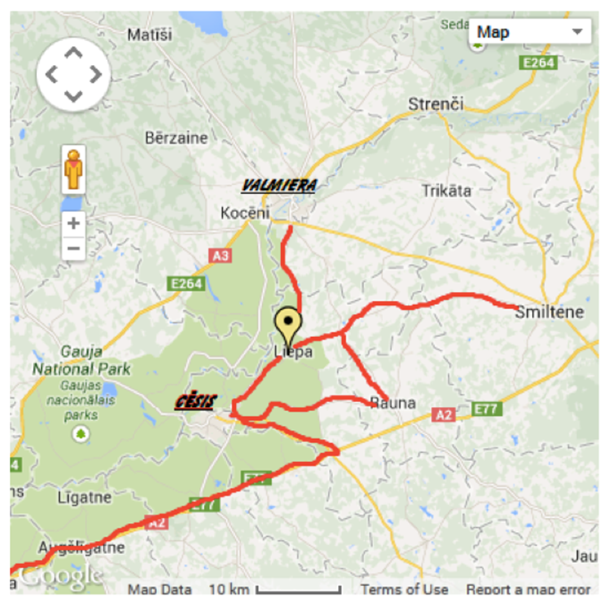

Sacensību mērķis.
Pieradināt jaunos zirgus un jātniekus pie sacensību atmosfēras.
Organizatori.
JK,,BOKALDERI,,
Tiesneši.
Sacensību tiesneši – Vineta Broka, Egils Broks, Santa Berga
Maršrutu sastādītājs – Egils Broks
Dalībnieki.
Sacensībās var piedalīties visi Latvijas un citu valstu sportisti.
Laukumi.
Sacensību: 80*50( smilšu)
Iesildes: 85*50 ( zāles)

Sacensību programma
Maršruts Nr.1 50-70 cm (Art.238.1.4. ideālais laiks)
Maršruts Nr.2 80 cm (Art.238.1.4. ideālais laiks)
Maršruts Nr.3 100 cm (Art.238.2.1. ātruma maršruts)
Maršruts Nr.4 110 cm (Art.274.5.6. divās fāzēs)

Pieteikšanās un dalības maksa.
Pieteikumus pieņems no plkst. 10:00 sacensību norises vietā.
Starta nauda 10.00€ par vienu startu.

Apbalvošana.
Apbalvo katra maršruta pirmās piecas vietas ar diplomiem, rozetēm un ziediem.
Informācija.
– Ja starts nav bijis īpaši veiksmīgs, maršrutu var startēt atkārtoti.
– Ja dalībniekiem treniņu nolūkos ir vēlēšanās nostartēt lielāku maršrutu – būs iespēja.
- Katrs dalībnieks uzņemas personīgu atbildību par sevi un zirgu.
- Jātniekam līdz 16 gadu vecumam, ieskaitot – drošības veste.

Kontakti.
Evija Brauna Upīte – 26383441 ( evelaina6@inbox.lv)
JK „BOKALDERI” facebook lapa: https://www.facebook.com/JKBokalderi/

